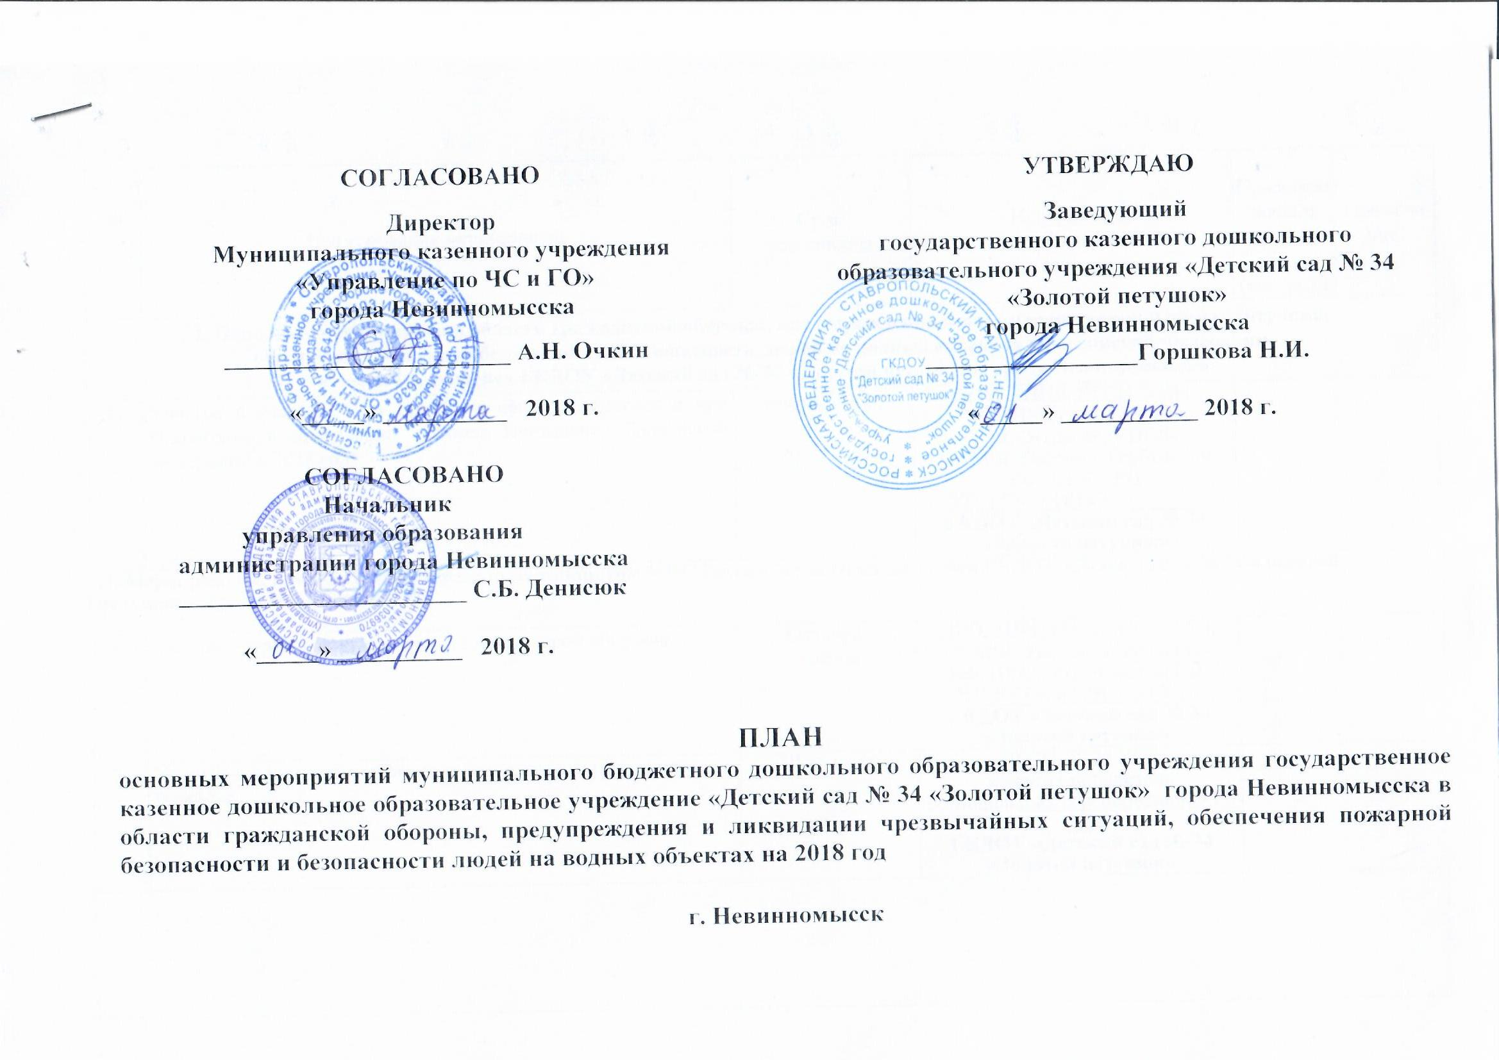
№  п/п |  |  |  | Наименование мероприятий |  |  | Срок  исполнения |  |  |  | Исполнители  соисполнители |  | Ориентировочные затраты общие  (тыс. руб.) |  |  | Примечание.
I. Основные мероприятия в области гражданской обороны, предупреждения и ликвидации чрезвычайных ситуаций,
обеспечения пожарной безопасности и безопасности людей на водных объектах в Российской Федерации,
в части касающейся ГКДОУ «Детский сад № 34 «Золотой петушок» города Невинномысска
1. |  |  |  | Участие в мероприятиях по обеспечению безопасности при подготовке и проведении выборов Президента Российской Федерации в 2018 году. |  |  | январь – март |  |  |  | ДОУ, ДНПР, ДГСП, УИН,  ЗНРЦ (по ГПС),  УГЗ, ООПиЭР, УПСФ,  ГУ МЧС России по субъектам РФ, ЦУКС РЦ  УНД ГУ, УОП ГУ________  ГКДОУ «Детский сад № 34 «Золотой петушок»
II. Мероприятия, проводимые центральным аппаратом МЧС России, в части касающейся ГКДОУ «Детский сад № 34 «Золотой петушок» города Невинномысска

1. |  |  |  | Участие в проведении месячника Гражданской обороны |  |  | Октябрь,  ноябрь |  |  |  | ДГО, ЗНРЦ (ЗМ и ПЧС), УГЗ,  ГУ МЧС России по субъектам РФ, ЦУКС РЦ, Донской СЦ,  ЗНГУ (ЗМ и ПЧС), УГЗ ГУ  ГКДОУ «Детский сад № 34 «Золотой петушок»
2. |  |  |  | Участие в проведении месячника безопасности на водных объектах |  |  | III квартал |  |  |  | ДГСП, ДКП УГЗ,  команда-победитель региональных соревнований, УГЗ ГУ  ГКДОУ «Детский сад № 34 «Золотой петушок»
III. Мероприятия, проводимые правительством Ставропольского края, в части, касающейся ГКДОУ «Детский сад № 34 «Золотой петушок» г. Невинномысска

1. Основные мероприятия в области гражданской обороны, предупреждения и ликвидации чрезвычайных ситуаций,
обеспечения пожарной безопасности и безопасности людей на водных объектах
1. |  |  |  |  | Участие в разработке и проведении комплекса мероприятий по обеспечению пожарной безопасности объектов летнего отдыха детей |  | апрель-июнь |  |  |  | УНД,  министерство образования СК  ГКДОУ «Детский сад № 34 «Золотой петушок»
2. |  |  |  |  | Участие в планировании и осуществлении комплекса мероприятий по обеспечению пожарной безопасности в учреждениях образования края. |  | май-июнь |  |  |  | УНД, министерство образования СК, учреждения образования СК  ГКДОУ «Детский сад № 34 «Золотой петушок»
3. |  |  |  |  | Участие в проведении проверок дошкольных образовательных учреждений Ставропольского края по вопросам соблюдения требований пожарной безопасности, участие в работе комиссий по приёмке учреждений образования к новому 2018-2019 учебному году. |  | июль-август |  |  |  | УНД, министерство образования СК, общеобразовательные учреждения СК_______________  ГКДОУ «Детский сад № 34 «Золотой петушок»
4. |  |  |  |  | Участие в проведении месячника безопасности на водных объектах в осенне-зимний период 2017-2018 г.г. |  | январь-март,  ноябрь-декабрь |  |  |  | ОБВО, ЦГИМС,  ГУ ПСО СК ГКУ «ПАСС СК»,  министерство образования СК  ГКДОУ «Детский сад № 34 «Золотой петушок»
5. |  |  |  |  | Участие в проведении месячника безопасности на водных объектах в летний период 2018 года. |  | июнь-август |  |  |  | ОБВО, ЦГИМС,  ПСО СК ГКУ «ПАСС СК»,  министерство образования СК  ГКДОУ «Детский сад № 34 «Золотой петушок»
6. |  |  |  |  | Участие в разработке и проведении комплекса мероприятий по обеспечению пожарной безопасности при подготовке и проведении новогодних и рождественских праздников. |  | январь,  декабрь |  |  |  | УНД и ПР, учреждения,  организации СК,  министерство образования СК  ГКДОУ «Детский сад № 34 «Золотой петушок»
4. |  |  |  |  | Участие в проведении сезонных надзорно-профилактических операций на территории Ставропольского края:  «Елка» |  | Декабрь-январь |  |  |  | Министерство культуры СК, ГБУК, ГБОУСПО,  ГУ МЧС России по СК,  министерство образования СК  ГКДОУ «Детский сад № 34 «Золотой петушок»
2. Мероприятия по подготовке органов управления, сил и средств ГО и РСЧС, должностных лиц, специалистов и населения:  подготовка должностных лиц, специалистов и населения |  |  |  |  |  |  |  |  |  |  |  |  |  |  |  |  |  |  |  |  |  | март-апрель
 |  |  |  |  |  |  |  |  |  |  |  |  |  |  |  |  |  |  |  |  |  | апрель-май
1. |  |  |  | Участие в проведении конкурса детского рисунка (творчества), посвященного проблемам защиты населения и территорий от чрезвычайных ситуаций, пожарной безопасности и безопасности людей на водных объектах. |  |  |  | февраль-май |  |  | Министерство образования СК, ВДПО, ГУ МЧС России по СК, ГКУ «ПАСС СК»  ГКДОУ «Детский сад № 34 «Золотой петушок»
3. Мероприятия по проверке готовности органов управления, сил и средств ГО и РСЧС Ставропольского края
к действиям по предназначению

1. |  |  |  | Участие в комплексных проверках системы централизованного оповещения Ставропольского края. |  |  |  | 11 января  8 февраля  15 марта  12 апреля  10 мая  14 июня  12 июля  9 августа  13 сентября  11 октября  8 ноября  13 декабря |  |  | ОИТ (АСУ и связи) ГУ,  ГКУ «ПАСС СК»,  Ставропольский филиал  ПАО «Ростелеком»  ГКДОУ «Детский сад № 34 «Золотой петушок»
IV. Мероприятия, проводимые администрацией города Невинномысска, в части касающейся ГКДОУ «Детский сад № 34 «Золотой петушок» г. Невинномысска

1. Основные мероприятия в области гражданской обороны, предупреждения и ликвидации чрезвычайных ситуаций, обеспечения пожарной безопасности и безопасности людей на водных объектах
1. |  |  |  |  | Согласование планов основных мероприятий организаций в области гражданской обороны, предупреждения и ликвидации чрезвычайных ситуаций, обеспечения пожарной безопасности и безопасности людей на водных объектах на 2018 год. |  | февраль-март |  |  |  | МКУ «Управление по ЧС и ГО», организации_________________  ГКДОУ «Детский сад № 34 «Золотой петушок»
2. |  |  |  |  | Участие в проведении мероприятий по обеспечению безопасности людей на водных объектах:  - проведение профилактической работы с населением города по вопросам безопасности на водных объектах; |  | в течение года |  |  |  | МКУ «Управление по ЧС и ГО», Управление образования АГН  ГКДОУ «Детский сад № 34 «Золотой петушок»
3. |  |  |  |  | Участие в проведении месячников безопасности людей на водных объектах:  - в зимний период 2017-2018 г.г.;  - осенне-зимний период 2018-2019 г.г.;  - в летний период 2018 г. |  | январь-март  ноябрь-декабрь  июнь-август |  |  |  | Управление ЖКХ АГН, управление образования АГН, МКУ «Управление по ЧС и ГО»  ГКДОУ «Детский сад № 34 «Золотой петушок»
4. |  |  |  |  | Проведение месячников безопасности людей на водных объектах:  - в зимний период 2017-2018 г.г.;  - осенне-зимний период 2018-2019 г.г.;  - в летний период 2018 г. |  | январь-март  ноябрь-декабрь  июнь-август |  |  |  | Управление ЖКХ АГН, управление образования АГН, МКУ «Управление по ЧС и ГО»  ГКДОУ «Детский сад № 34 «Золотой петушок»
5. |  |  |  |  | Подготовка дошкольных образовательных учреждений к новому учебному году по вопросам обеспечения мер пожарной безопасности |  | июнь-август |  |  |  | Управление образования АГН, образовательные учреждения  ГКДОУ «Детский сад № 34 «Золотой петушок»
6. |  |  |  |  | Разработка и проведение комплекса мероприятий по подготовке к проведению и проведению новогодних и рождественских праздников. |  | декабрь-январь |  |  |  | КЧС и ОПБ в городе Невинномысске, ОНД и ПР по городу Невинномысску УНД и ПР ГУ МЧС России по СК, МКУ «Управление по ЧС и ГО», организации______  ГКДОУ «Детский сад № 34 «Золотой петушок»
7 |  |  |  |  | Участие в инвентаризации имущества гражданской обороны, представление информации в Главное управление МЧС России по СК. |  | октябрь |  |  |  | МКУ «Управление по ЧС и ГО»  ГКДОУ «Детский сад № 34 «Золотой петушок»
2. Мероприятия по подготовке органов управления, сил и средств ГО и РСЧС, должностных лиц и населения:
подготовка должностных лиц
1. |  |  |  | Участие в проведении конкурса детского рисунка (творчества), посвященного проблемам защиты населения и территорий от чрезвычайных ситуаций, пожарной безопасности и безопасности людей на водных объектах. |  |  | февраль-май |  |  |  | Управление образования АГН, образовательные учреждения  ГКДОУ «Детский сад № 34 «Золотой петушок»
2. |  |  |  | Участие в проведении сезонных надзорно-профилактических операций на территории города Невинномысска : |  |  |  |  |  |  | Председатель и члены КЧС ОПБ ИГО СК, специалисты, уполномоченные на решение вопросов ГО и защиты от ЧС, управление образования, МКУ ЦХТО ИГО СК, отдел культуры и молодежной политики администрации ИГО СК______________  ГКДОУ «Детский сад № 34 «Золотой петушок»
 |  |  |  | «Новый год»; |  |  | декабрь 2017 –январь 2018
 |  |  |  | «Лето»; |  |  | март-апрель
 |  |  |  | «Победа»; |  |  | апрель-май
 |  |  |  | «Детский отдых» |  |  | апрель-июнь
 |  |  |  | «Школа» |  |  | июль-август
3. Мероприятия, проводимые министерством образования СК, в части касающейся ГКДОУ «Детский сад № 34 «Золотой петушок» г. Невинномысска:
1. |  | Участие в проведении конкурса детского рисунка (творчества), посвященного проблемам защиты населения и территорий от чрезвычайных ситуаций, пожарной безопасности и безопасности людей на водных объектах. |  |  |  | февраль-май |  |  |  | Министерство образования СК, ВДПО, ГУ МЧС России по СК, ГКУ «ПАСС СК»  ГКДОУ «Детский сад № 34 «Золотой петушок»
4. Мероприятия, проводимые управлением образования АГН, в части, касающейся ГКДОУ «Детский сад № 34 «Золотой петушок» г. Невинномысска:

1. |  |  |  | Доведение до руководителей требований нормативных документов в области ГО и ЧС, пожарной безопасности |  |  | Весь период |  |  |  | Управление образования АГН  Участие ГКДОУ «Детский сад № 34 «Золотой петушок»
2. |  |  |  | Разработка основных мероприятий по ГО и ЧС, пожарной безопасности и безопасности людей на водных объектах на 2018 г. |  |  | Январь-февраль |  |  |  | Управление образования АГН  Участие ГКДОУ «Детский сад № 34 «Золотой петушок»
3 |  |  |  | Контроль за выполнением законов РФ, Ставропольского края, Постановлениями Главы города, Думы города по ГО и ЧС, пожарной безопасности |  |  | Весь  период |  |  |  | Управление образования АГН  Участие ГКДОУ «Детский сад № 34 «Золотой петушок»
4. |  |  |  | Работа по проверке состояния дел по пожарной безопасности, ГО и ЧС |  |  | Весь период |  |  |  | Управление образования АГН
5. |  |  |  | Оказание помощи в разработке планирующих документов по ГО и ЧС, пожарной безопасности учебным учреждениям |  |  | Январь-февраль |  |  |  | Управление образования АГН
6. |  |  |  | Подготовка годового отчета по гражданской обороне за 2018 г. |  |  | Декабрь 2018 г. |  |  |  | Управление образования АГН  Участие ГКДОУ «Детский сад № 34 «Золотой петушок»
7. |  |  |  | Проведение занятий с уполномоченными по ГО и ЧС, по пожарной безопасности |  |  | В течение года |  |  |  | Управление образования АГН  Участие ГКДОУ «Детский сад № 34 «Золотой петушок»
8. |  |  |  | Подготовка и проведение «Дня защиты детей» |  |  | апрель- июнь |  |  |  | Управление образования АГН  Участие ГКДОУ «Детский сад № 34 «Золотой петушок»
9. |  |  |  | Проведение СУТ по противопожарной защите |  |  | В течение года |  |  |  | Управление образования АГН  Участие ГКДОУ «Детский сад № 34 «Золотой петушок»
10. |  |  |  | Учебно-методический сбор по подведению итогов в области гражданской обороны, предупреждения и ликвидации чрезвы- чайных ситуаций, обеспечению пожарной безопасности в 2017 г. и постановке задач на 2018 г. |  |  | Февраль 2018 |  |  |  | Управление образования АГН  Участие ГКДОУ «Детский сад № 34 «Золотой петушок»
11. |  |  |  | Учебно-методический сбор с начальниками штабов по вопросам подготовки к проверке документов по ГО |  |  | Февраль-апрель |  |  |  | Управление образования АГН  Участие ГКДОУ «Детский сад № 34 «Золотой петушок»
12. |  |  |  | Учебно-методический сбор с уполномоченными РСЧС по подготовке к проведению КШУ, ОТ и СУТ |  |  | По отдельному плану за 2 месяца до проведения |  |  |  | Управление образования АГН  Участие ГКДОУ «Детский сад № 34 «Золотой петушок»
13. |  |  |  | Оказание консультативной помощи при подготовке учреждений по приемке к летнему оздоровительному и осенне-зимнему периоду |  |  | В течение года |  |  |  | Управление образования АГН  Руководители образовательных учреждений
V. Мероприятия, проводимые руководством ГКДОУ «Детский сад № 34 «Золотой петушок» г. Невинномысска  1. Основные мероприятия в области гражданской обороны, предупреждения и ликвидации чрезвычайных ситуаций, обеспечения  пожарной безопасности и безопасности людей на водных объектах |  |  |  |  |  |  |  |  |  |  |  |  |  |  |  |  |  |  |  |  |  |  | 29.03-04.04  27.06-08.07
1. |  | Мероприятия по обеспечению пожарной безопасности:
 |  | - разработка и осуществление мер по обеспечению пожарной безопасности |  |  |  |  | в течение года |  | Председатель КЧС и ОПБ  члены комиссии
2. |  | Разработка и согласование плана основных мероприятий ГКДОУ «Детский сад № 34 «Золотой петушок» |  |  |  |  | до 27 февраля 2018 |  | Председатель КЧС и ОПБ,  начальник штаба по делам  ГО и ЧС
3. |  | Издание приказа о создании объектовых звеньев ГО и РСЧС на 2018 год |  |  |  |  | январь |  | Штаб по делам ГО и ЧС
4. |  | Издание приказа об итогах подготовки по ГО и защите от ЧС в 2017 году и задачах на 2018 год |  |  |  |  | январь |  | Штаб по делам ГО и ЧС
5. |  | Корректировка:
- |  | Инструкции по действиям персонала при угрозе или возникновении чрезвычайных ситуаций природного и техногенного характера и выполнении мероприятий гражданской обороны; |  |  |  |  | январь-февраль |  | Начальник штаба по делам  ГО и ЧС
- |  | планов эвакуации; |  |  |  |  | январь-февраль |  | Начальник штаба по делам  ГО и ЧС
- |  | инструкции о действиях персонала при эвакуации людей при пожаре. |  |  |  |  | январь-февраль |  | Начальник штаба по делам ГО и ЧС
2. Мероприятия по подготовке органов управления, сил и средств объектовых звеньев ГО и РСЧС, специалистов
а) подготовка органов управления, сил и средств объектовых звеньев
1. |  | Совещание по подведению итогов деятельности органов управления, руководящего состава и объектового звена в области ГО, предупреждения и ликвидации ЧС в 2017 году, постановка задач на 2018 год |  |  |  |  | февраль |  |  |  | Директор, председатель КЧС и ОПБ  Руководящий состав
2. |  | Подготовка к проведению КШУ по теме: «Действия объектового звена РСЧС при угрозе возникновения и возникновении ЧС природного характера (шквалистый ветер)» |  |  |  |  | март |  |  |  | Штаб ГО ЧС,  КЧС, эвакуационная комиссия
3. |  | Проведение КШУ по теме: «Действия объектового звена РСЧС при угрозе возникновения и возникновении ЧС природного характера (шквалистый ветер)» |  |  |  |  | 29.03.2018 г. |  |  |  | Штаб ГО ЧС,  КЧС, эвакуационная комиссия
4. |  | Подготовка к проведению СТ |  |  |  |  | сентябрь |  |  |  | Штаб ГО ЧС, КЧС, эвакуационная комиссия
5. |  | Проведение СТ |  |  |  |  | 20.09.2018 г. |  |  |  | Штаб ГО ЧС, КЧС, эвакуационная комиссия
б) подготовка должностных лиц, специалистов на курсах ГО города
1. |  | Направление на обучение на курсы ГО:
 |  | Занятия с руководителями групп занятий по ГО и защите от ЧС –___ чел. |  |  |  |  | Январь-февраль |  |  |  | Курсы ГО города  ГКДОУ «Детский сад № 34 «Золотой петушок»
 |  | Занятия с руководителями организаций, не отнесенных к категориям ГО – чел. |  |  |  |  | Март-апрель,  Сентябрь-октябрь |  |  |  | Курсы ГО города  ГКДОУ «Детский сад № 34 «Золотой петушок»
 |  | Занятия с председателями КЧС и ОПБ организаций - чел. |  |  |  |  | Март, сентябрь |  |  |  | Курсы ГО города  ГКДОУ «Детский сад № 34 «Золотой петушок»
 |  | Занятия с членами комиссий по ЧС организаций - чел. |  |  |  |  | Март-апрель, сентябрь, ноябрь |  |  |  | Курсы ГО города  ГКДОУ «Детский сад № 34 «Золотой петушок»
 |  | Занятия с руководителями эвакуационных органов- чел. |  |  |  |  | Май, июнь,  ноябрь |  |  |  | Курсы ГО города  ГКДОУ «Детский сад № 34 «Золотой петушок»
 |  | Занятия с работниками, уполномоченными на решение задач в области ГО и защите от ЧС - чел. |  |  |  |  | Апрель, ноябрь |  |  |  | Курсы ГО города  ГКДОУ «Детский сад № 34 «Золотой петушок»
в) подготовка работников
1.  - |  | Подготовка в учебных группах в ГКДОУ «Детский сад № 34 «Золотой петушок» группа № 1 - чел.  группа № 2 - чел. |  |  |  |  | Согласно расписанию занятий  3-я неделя месяца по 1 часу  Вторник, четверг |  |  |  | Уполномоченный на решение задач в области ГО и ЧС МБОУ ГКДОУ «Детский сад № 34 «Золотой петушок»
3. Мероприятия по созданию и совершенствованию учебно-методической базы
1. |  | Приобретение материалов и обновление уголков «Гражданская защита» |  |  |  | в течение года |  |  |  | Заместитель директора по АХЧ ГКДОУ «Детский сад № 34 «Золотой петушок»
Уполномоченный на решение задач в области ГО и ЧС ГКДОУ «Детский сад № 34 «Золотой петушок» города Невинномысска

_________________Колесникова Н.В.

